UWAGA!!! Bezpłatne szkolenia dla III sektora
Fundacja ,,Puławskie Centrum Przedsiębiorczości”, informuje że
22.06.2017 r. rusza rekrutacja do projektu
,,Poziom wyżej” finansowanego ze środków Ministerstwa Rodziny Pracy i Polityki Społecznej.

Projekt oferuje cykl bezpłatnych szkoleń skierowanych do organizacji pozarządowych i jest realizowany w terminie do 31 grudnia 2017 r.

Kto może wziąć udział:
Adresatem zadania są organizacje pozarządowe z terenu województw Polski Wschodniej tj.:
- województwa lubelskiego,
- województwa podlaskiego,
- województwa podkarpackiego,
- województwa świętokrzyskiego,
- województwa warmińsko-mazurskiego.

Oferujemy szkolenia w V Blokach tematycznych:
- Administracyjno-prawne aspekty funkcjonowania III Sektora: prawne formy zrzeszenia się obywateli, stowarzyszenia i fundacje, organizacje pożytku publicznego, organizacje ekologiczne, współpraca administracji z organizacjami pozarządowymi, dokumentacja tj. statut, uchwała, regulamin).
- Kadry i płace: elementy prawa pracy i kodeksu cywilnego w stosunku pracy
i umowach cywilnoprawnych, prowadzenie dokumentacji kadrowej, naliczanie wynagrodzeń, zagadnienia i problematyka zasiłków ZUS, wybrane zagadnienia podatku dochodowego osób fizycznych w naliczaniu wynagrodzeń, prowadzenie dokumentacji związanej z wynagrodzeniami, podatkami im ZUS, zasady wolontariatu).
- Zarządzanie i marketing: podstawy finansów i zarządzania, uwarunkowania finansowe i prawne, negocjacje, organizacja działalności marketingowej, rynek docelowy
i pozycjonowanie, marketing strategiczny, marketing internetowy.
- Finansowanie III Sektora ( identyfikacja źródeł finansowania działalności NGO, pozadotacyjne źródła finansowania NGO, dotacje jako źródła finansowania projektów, analiza dokumentów programowych i zasady ich przygotowywania, przegląd źródeł finansowania, fundraising).
- Komunikacja i asertywność (efektywność zespołu, role grupowe, diagnoza
i wykorzystanie w pracy, podejmowanie decyzji i rozwiazywanie problemów, zaufanie i współpraca, tworzenie relacji, samoocena i detektory konfliktów, zasady aktywnego słuchania i, pytania aktywne i otwarte).
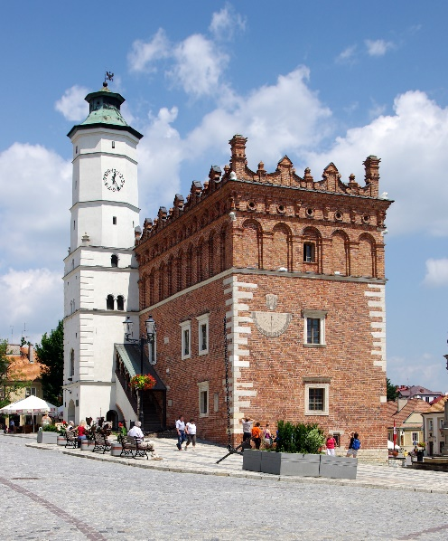
Szkolenia odbywać się będą w grupach 15 osobowych, w wymiarze 18 h przez 3 dni robocze lub w systemie weekendowym. Zajęcia składać się będą części teoretycznej jak i praktycznej.
Zapewniamy nocleg, wyżywienie, przerwy kawowe, materiały pomocnicze i szkoleniowe.
Pierwsza edycja przeprowadzona będzie w Sandomierzu - malowniczym mieście położonym nad Wisłą, na siedmiu wzgórzach (nazywane czasem - „małym Rzymem”).

Gwarantujemy wykwalikowaną kadrę szkoleniową z wieloletnim doświadczeniem zawodowym.
BLOK I i IV
Paweł Narodowiec - absolwent Zarządzania i Marketingu Politechniki Lubelskiej, Organizacji Pomocy Społecznej na Uniwersytecie Marii Curie-Skłodowskiej oraz Ekonomii Społecznej w Małopolskiej Szkole Administracji Publicznej w Krakowie. Fundraiser, którego umiejętności potwierdza Certyfikat EFA. Posiada ponad 13-letnie doświadczenie w zarządzaniu placówkami o charakterze społecznym, zarówno w NGO jak i administracji publicznej. Pomysłodawca wielu ciekawych inicjatyw. Chętnie dzieli się zdobytą wiedzą. Jako trener z zakresu ekonomii społecznej, przygotowywania wniosków grantowych, zarządzania, przedsiębiorczości oraz fundraisingu. Stale współpracuje, zarówno z organizacjami pozarządowymi, administracją publiczną, jak i firmami consultingowymi z terenu całej Polski. Pomysłodawca utworzenia Ośrodka Wsparcia Ekonomii Społecznej, którym zarządza od 2010 roku. Inicjator Lubelskiej Szkoły Fundraisingu. Asesor Regionalnego Programu Operacyjnego Województwa Lubelskiego, Programu Operacyjnego Fundusz Inicjatyw Obywatelskich
i Rządowego Programu na rzecz Aktywności Osób Starszych. Członek zespołu ds. rozwoju Ekonomii Społecznej przy ROPS Lublin. Twórca Stowarzyszenia na rzecz Integracji Społecznej „Modrzew”, w którym pełni funkcję Prezesa Zarządu. Członek Towarzystwa Pomocy
im. Św. Brata Alberta oraz Polskiego Stowarzyszenia Fundraisingu.

BLOK II

Monika Markisz – ceniony prawnik, doradca podatkowy i wykładowca. Absolwent Wydziału Prawa i Administracji (kierunek: prawo) oraz Wydziału Ekonomicznego UMCS (Podyplomowe Studia na kierunku Rachunkowość). Wieloletni pracownik firmy audytorskiej -zajmując się doradztwem prawno-podatkowym oraz współpracując z biegłymi rewidentami. Wykładowca Stowarzyszenia Księgowych w Polsce. Prowadzi również zajęcia z prawa podatkowego dla uczestników studiów podyplomowych oraz dla aplikantów i radców prawnych Okręgowej Izby Radców Prawnych w Lublinie. Ekspert Ośrodka Badań, Studiów i Legislacji przy Krajowej Radzie Radców Prawnych.
BLOK III
Tomasz Telej - trener, sales coach, certyfikowany NLP Master Coach oraz Time Line Therapy Master Practicioner. Przedsiębiorca, manager, lider biznesu, mentor, mówca motywacyjny, doświadczony sprzedawca i doradca biznesowy. Od dziewięciu lat zajmuje się tworzeniem struktur sprzedażowych w branży MLM, zarządza grupą kilkudziesięciu przedsiębiorców, gdzie wdraża coaching sprzedażowy jako skuteczne narzędzie rozwoju w zespołach handlowych. Stworzył od podstaw jeden z największych salonów urody w województwie lubelskim. Właściciel Instytutu Rozwoju Biznesu BiznesMind – dzieli się swoim doświadczeniem
i umiejętnościami z zakresu sprzedaży, marketingu, zarządzania kadrą, budowania relacji
z klientem oraz rozwoju osobistego. Prowadzi kursy i szkolenia z zakresu profesjonalnych technik etycznej sprzedaży oraz sales coaching. Twórca Akademii Lidera Biznesu – jako mentor, doradca biznesowy i ekspert w zakresie budowania marki osobistej w sprzedaży, uczy przedsiębiorców, jak stworzyć strategię rozwoju własnej firmy, profesjonalnie prezentować produkty i skutecznie je sprzedawać.
BLOK V
Jowita Władyczuk – absolwentka psychologii na Uniwersytecie Marii Curie-Skłodowskiej w Lublinie, kontynuowała edukację na studiach podyplomowych z zakresu „Diagnoza i terapia neuropsychologiczna” Uniwersytet Marii Curie-Skłodowskiej w Lublinie, Zarządzania Ochroną Zdrowia w Wyższej Szkole Przedsiębiorczości i Administracji w Lublinie. Swoje doświadczenie zdobywała prowadząc własną działalność pod nazwą Firma Handlowo - Usługowa ACORD Jowita Władyczuk. Ukończyła m.in. „Trening Autogenny J.H. Schultza”, “Logoterapia I, II stopień. Psychoterapia integralna: noo – psychoterapia”, „Zaburzenia osobowości. Diagnoza
i podstawowe formy terapii” – warsztat szkoleniowy, „Pełnomocnik ds. Systemu Zarządzania Jakością ISO” szkolenie, „Skala pamięci M. Chynowskiego. Technika badania i interpretacja wyników” – seminarium, „Innowacje w przedsiębiorstwie i źródła finansowania” – kurs, „Neuropsychiatria i Neuropsychologia w Medycynie” – konferencja, „Jak skutecznie napisać
i zrealizować dobry projekt społeczny?” – szkolenie, „Zasady funkcjonowania systemu ochrony zdrowia w Polsce” – szkolenie, „Kurs języka migowego SJM”.

Nie zabraknie również spotkań z ludźmi obdarzonymi charyzmą, zarażających optymizmem
i motywujących do działania oraz pobudzających kreatywność osób działających w twojej organizacji.

Zapraszamy do udziału w projekcie, zapoznaj się z dokumentami już dzisiaj!!!!
To może być jedyna szansa na poszerzenie wiedzy i umiejętności
a także wzmocnienie pozycji i wizerunku
dla Ciebie i Twojej organizacji
NIE ZWLEKAJ !!! WZNIEŚ SIĘ !!!
Projekt „Poziom wyżej” jest właśnie dla Ciebie.

Szczegóły pod nr tel.81/ 470 09 00 bądź mailowo fpcp@fpcp.org.pl
Zapraszamy również do kontaktu w Biurze projektu
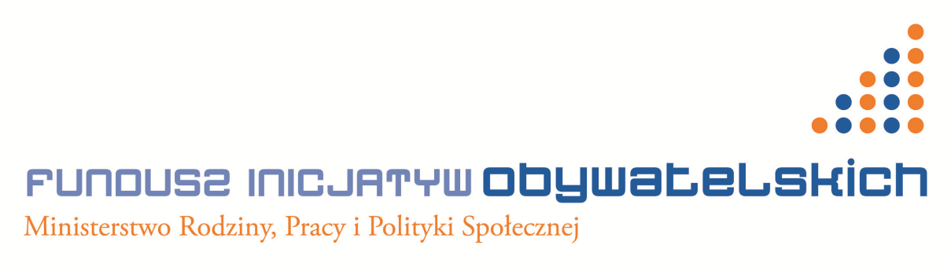
ul. Mościckiego 1, 24-110 Puławy (teren PPNT).

